Разработка урока
Выполнила учитель русского языка и литературы МБОУ «Тюльганская СОШ№1» Каразбаева Расиля Шарифьяновна, п.Тюльган, Оренбургской области

Итоговый урок по роману М.А.Булгакова «Мастер и Маргарита». 11 класс.

Цель:
Развивать познавательный интерес старшеклассников к творчеству М.А.Булгакова;
Расширять кругозор в ходе приобретения навыков постижения мира с помощью проектной методики;
Формировать ключевые компетенции старшеклассников;
Воспитывать вдумчивого читателя.
Оборудование:
Презентация к игре, компьютер, мульмедиа, портрет М.А.Булгакова; репродукции картин Н.Ге «Что есть истина», «Тайная вечеря». «В Гефсиманском саду»; предметы или изображения для «Черного ящика» (глобус, подкова, колода карт, перстень, монеты, платок, тюльпан, очки, половая щетка, записка, баночка крема, голова, червонцы, шапочка, осётр, желтые цветы, телеграмма, афиша, подсолнечное масло);
Таблица «Роман «Мастер и Маргарита»;
Музыкальное сопровождение;
Жетоны; грамоты («Самый внимательный читатель», «Знаток романа М.А.Булгакова «Мастер и Маргарита»)

Группа учащихся подготовила учебный проект: «За какие пороки и как наказывает человечество Воланд?».
Учитель комментирует ход урока: урок-игра проводится как личное или командное первенство. За правильные ответы игроки получают жетоны. В конце урока жетоны подсчитываются. Победителем становится тот, кто набрал большее количество жетонов. Также будут отмечены самые активные ученики.

Ход урока.
- Огрмомент.
- Слово учителя. Дорогие ученики! Добро пожаловать в мир самого противоречивого и самого современного классика ХХ столетия – Михаила Афанасьевича Булгакова.
- Мы прочитали бессмертный роман «Мастер и Маргарита». Великое и мелкое, чудесное и обычное соединил Булгаков в этом произведении. Вот прокуратор Иудеи Понтий Пилат отправляет на казнь Иешуа Га-Ноцпи, а рядом живут, спешат, суетятся, совершают подлости, приспосабливаются, любят вполне земные граждане, населяющие Москву. Любовь и ненависть, добро и зло, правда и ложь соседствуют в романе Булгакова так же, как и в жизни. Здесь счастливая атмосфера творчества и фантазии, здесь правит великий бал Сатана, а вдохновлённый Мастер, современник Булгакова, пишет свой бессмертный роман. «Рукописи н6е горят»,_ утверждает Воланд. Сегодня мы перелистаем страницы бессмертного произведения, чтобы убедиться в этом.
Первый раунд. «БЮРО ЛИТЕРАТУРНЫХ НАХОДОК»
Правила игры.
Учитель представляет участникам игры предметы из «Чёрного ящика». Участники игры рассказывают истории, связанные с этими предметами в романе, и отвечают на вопрос: «Каким действующим лицам романа М.А.Булгакова «Мастер и Маргарита» принадлежат эти предметы?».
- Глобус («Рядом с Воландом на постели, на тяжёлом постаменте, стоял странный, как будто живой, и освещенный с одного бока солнцем… сделанный столь искусно, что синие океаны на нём шевелились, а шапка на полюсе лежала, как настоящая, ледяная и снежная»)
- Золотая подкова с алмазами (Воланд подарил Маргарите. «Так возьмите же это от меня на память»,_ сказал Воланд и вынул из-под подушки небольшую золотую подкову, усыпанную алмазами.)
- Перстень (Понтий Пилат отдал Афрпанию за погребение или за Иуд.)
- Тридцать тетрадрахм («Гонорар» Иуды)
- Колода карт (Фокус на сеансе в Варьите: «Атласная змея фыркнула, Фагот раскрыл рот, как птенец, и всю ее, карту за картой, заглотал»)
- Платок с синей каёмкой (Фрида удушила своего ребёнка этим платком. Маргарита просит Воланда помиловать Фриду; «Я хочу, чтобы Фриде перестали подавать тот платок, которым она удушила своего ребёнка».)
- Белые тюльпаны (Маргарита стояла на них на балу.)
- Очки (Абадонна в очках – смерть, которая воюет сразу на две стороны, поэтому погибших в войнах бывает одинаково много.)
- Половая щетка (На половой щётке летала Маргарита, став ведьмой: «половая щетка, щетиной вверх, танцуя, влетела в спальню. Концом своим она выбивала дробь на полу, лягалась и вралась в окно. Маргарита взвизгнула от восторга и вскочила на щетку верхом».)
- Записка (Маргарита, улетая, оставила мужу записку: «Прости меня и как можно скорее забудь. Я тебя покидаю навек. Не ищи меня, это бесполезно. Я стала ведьмой от горя и бедствий, поразивших меня. Мне пора. Прощай. Маргарита».)
- Баночка крема («Азазелло, вынув из кармана круглую золотую коробочку, протянул её Маргарите». Крем помог Маргарите стать ведьмой и отправиться на бал.)
- Голова (Отрезанная трамваем голова Берлиоза, внезапно исчезнувшая с церемонии похорон; оторванная за вранье голова Бенгальского на сеансе в Варьете; голова кесаря, привидевшаяся Понтию Пилату в сцене допроса Иешуа.)
- Червонцы (На сеансе чёрной магии в Варьете зрители получили волшебные червонцы, которые потом превратились в обычные этикетки от минеральной воды.)
- Осётр (Осетрину второй свежести продает буфетчик Андрей Соков.)
- Шапочка (Печальную чёрную шапочку с жёлтой буквой «М» Маргарита подарила Мастер.)
- Жёлтые цветы (Из рассказа Мастера о первой встрече с Маргаритой: «Она несла в руках отвратительные, тревожные жёлтые цветы. Чёрт их знает, как их зовут, но они первые почему-то появляются в Москве. И эти цветы очень отчётливо выделялись на чёрном её весеннем пальто… Нехороший цвет».)
- Телеграмма («Меня только что зарезало трамваем на Патриарших. Похороны пятницу, три часа дня. Приезжай. Берлиоз» - телеграмма такого содержания отправлена дяде Берлиоза Максимилиану Андреевичу Поплавскому;
«Умоляю верить брошен Ялту гипнозом Воланда молнируйте угрозыску подтверждение личности Лиходеев» - телеграмма Лиходеева директору Варьете.)
Подсолнечное масло (Аннушка уже купила подсолнечное масло… даже и разлила».)
Афиша («На зеленых листах крупными красными буквами было напечатано: «Сегодня и ежедневно в театре Варьете сверх программа: Профессор Воланд. Сеансы чёрной магии с полным её разоблачением»)
Учитель. Мы внимательно ознакомились с романом и хорошо знаем, что последует за выступлением Воланда. Группа наших учеников исследовала деятельность Воланда в Москве.
ВТОРОЙ РАУД. Представление учебного проекта «Дабы воздать каждому по делам его»
Основной вопрос проекта: «За какие пороки и как наказывает человечество Воланд?»
Комментарий учителя. Учащиеся делают вывод, указывают использованную в ходе подготовки литературу, представляют свою работу в форме компьютерной презентации и буклета.
Образец выступления.
_ так кто же ты?
- Я – часть той силы,
Что вечно хочет зла и вечно
Совершает благо.
И.В.Гете «Фауст»
Нас заинтересовал роман М.А.Булгакова «Мастер и Маргарита». Характеры героев обрисованы так живо, что нам захотелось больше узнать об особенностях произведения, героях, их судьбах. В ходе работы над проектом мы сформулировали основной вопрос: «За какие пороки и как наказывает человечество Воланд?»
Актуальность работы обусловлена внимаем наших современников к роману. Вечное противостояние добра и зла, милосердия и жестокости, войны и мира, светлого и тёмного в душе каждого человека – всё это рассматривает в своём романе автор. Как известно, «рукописи не горят». Всему свой черёд. «Ибо близок суд и воздаяние, а он (сатана) имеет власть лишь на короткое время», - так толкует Апокалипсис святой Иоанн Богослов. «Воланд прибывает в Москву как ревизор и как наблюдатель. А отчасти и как судья. Функции судьи доверены бесу?» - предполагает литературовед Игорь Золотусский.
В романе Булгакова Воланд говорит: «Ну что ж, они – люди как люди, любят деньги, но ведь это всегда было … человечество любит деньги из чего бы они ни были сделаны, из кожи ли, из бумаги ли, из бронзы или из золота… Ну, легкомысленны… Ну, что ж… и милосердие иногда стучится в их сердца… обыкновенные люди… в общем, напоминают прежних… квартирный вопрос только испортил их»…
В ходе своей работы мы постарались выяснить, какой грех у современного общества кажется Воланду непростительным, кого наказывает Воланд в романе. В результате внимательного чтения мы получили следующие данные. Материалы нашей работы мы представляем в виде таблицы.
Многие литературоведы писали, что «Берлиоз обречён на смерть, поскольку самонадеянно полагал, что его знания позволяют безоговорочно отрицать и Бога, и дьявола, и сами живые, не укладывающиеся в рамки теорий, основы жизни. Воланд предъявил ему «седьмое доказательство» от противного: литератора настиг рок в виде Аннушки – Чумы. Пролившей подсолнечное масло на рельсы, и девушки-вагоновожатой, не сумевшей поэтому затормозить».
Французский писатель, лауреат Нобелевской премии Анатоль Франс утверждает: «Зло необходимо. Если бы его не существовало, то не было бы и добра. Зло – единственная причина существования добра»; «Без гибели не было бы и смелости, без страдания – сострадания. На что бы годились самопожертвование и самоотверженность при всеобщем счастье? Разве можно понять добродетель, не зная порока, любовь и красоту, не зная ненависти и безобразия? Только злу и страданию обязаны мы тем, что наша земля может быть обитаема, и жизнь стоит того, чтобы её прожить. Поэтому не надо жаловаться на дьявола. Он создал, по крайней мере, половину Вселенной. И эта половина так плотно сливается с другой, что если затронуть первую, то удар причинит равный вред и другой. С каждым искоренённым пороком исчезает соответствующая ему добродетель».
РАУНД ТРЕТИЙ. Викторина.
- Чем награжден Мастер? («Он не заслужил света, но награжден покоем». Булгаков переносит своего героя в иной ми, где с системой ценностей – полный порядок.)
- Как наказан в романе Понтий Пилат? («Бессмертие… пришло бессмертие… Чьё бессмертие пришло? Этого не понял прокуратор, но мысль об этом загадочном бессмертии заставила его похолодеть на солнцепёке».)
- сколько языков знает Воланд? («О, я вообще полиглот и знаю очень большое количество языков».)
- «Я не пьян, я болен, со с мной что-то случилось, я болен… Где я? Какой это город? – хрипло спросил Стёпа». («Ну, Ялта»)
- Как Воланд узнаёт последние новости? («Я не люблю последних новостей по радио. Сообщают их всегда какие-то девушки, невнятно произносящие названия мест… Мой глобус гораздо удобнее, тем более, что события мне нужно знать точно. Вот, например, видите этот кусок земли, бок которого моет океан? Смотрите, вот он наливается огнём. Там начинается война».)
- Кто такой Абадонна? На чьей стороне он сражается? (Это смерть. Когда он, стоя лицом к человеку, снимает черные очки, человек умирает. «Никогда не было случая, чтобы Абадонна появился перед кем-нибудь преждевременно… Он на редкость беспристрастен, и равно сочувствует обеим сражающимся сторонам. Вследствие этого и результаты для обеих сторон бывают всегда одинаковы».)
- Во время погрома Маргарита отчаянно мстила за Мастера. Но в какой-то момент «неожиданно дикий разгром прекратился». Почему? (Маргарита увидела в одной из квартир мальчика лет четырёх. Он испугался; «Мама, я боюсь». Испуганный ребёнок остановил Маргариту.)
- В каком качестве пригласили Маргариту на бал? («Мессир холост, как вы. Конечно, сами понимаете. Нужна хозяйка».)
- Почему именно Маргарита стала хозяйкой бала? («Установилась традиция: хозяйкой бала должны непременно носить имя Маргарита, во-первых, а во-вторых, она должна быть местной уроженкой. А мы… путешествуем и в данное время находимся в Москвы. Сто двадцать одну Маргариту обнаружили мы в Москве, и, верите ли, ни одна не подходит. И, наконец, счастливая судьба… Вы не откажитесь принять на себя эту обязанность?»)
- Кто дирижирует оркестром на балу у Воланда? (Иоганн Штраус)
- «И заметьте, ни один не заболел и ни один не отказался» играть на балу. А какие гости появляются на балу у Воланда? (Фальшивомонетчик, государственный изменник, алхимик, убийца, детоубийца, хозяйка публичного дома, короли, герцоги, шулеры, палачи, тюремщики, самоубийцы, висельники, безумцы, растлители, шпионы и пр.)
- Какой танец исполнялся на балу? (Полонез)
- Кто заболел шизофренией? (В романе шизофренией заболевает Иван Бездомный.)
- Ещё один медицинский термин – гемикрания. К кому из героев имеет отношение эта болезнь? («Непобедимая, ужасная болезнь гемикрания, при которой болит полголовы. От неё нет средств, нет никакого спасения.», - так думает Понтий Пилат, рассматривая в приступе болезни дело Иешуа Га-Ноцри. Интересно, что в современной медицине тоже нет действенных средств, чтобы вылечить мигрень. Это болезнь умных, сильных, волевых, очень ответственных людей. Мигренью страдал и Михаил Булгаков.)

Учебный проект учащегося.(см. в приложении)
РАУНД ЧЕТВЕРТЫЙ «Узнай героя по его речи»
- «Истина, прежде всего, в том, что у тебя болит голова, и болит так сильно, что ты малодушно помышляешь о смерти. Ты не только не в силах говорить со мной, но тебе трудно даже глядеть на меня. И сейчас я невольно являюсь твоим палачом, что меня огорчает». (Иешуа)
- «Да, человек смертен, но это было еще полбеды. Плохо то, что он иногда внезапно смертен, вот в чём фокус! И вообще не может сказать, что он будет делать в сегодняшний вечер». (Воланд)
- «Бегут минуты, и я… нахожусь на Лысой горе, а смерти всё нет!.. Бог! За что гневаешься на него? Пошли ему смерть!.. Ты не всемогущий бог. Ты чёрный бог. Проклинаю тебя, бог разбойников, их покровитель и душа!» (Левий Матвей)
- «Не хочу больше особняк! Ни за инженера, ни за техника не пойду! Мне господин Жак вчера на балу сделали предложение». (Наташа)
- «Так вот, чтобы убедиться в том, что Достоевский – писатель, неужели же нужно спрашивать у него удостоверение? Да возьмите вы любых пять страниц из любого его романа и без всякого удостоверения вы убедитесь, что имеете дело с писателем». (Коровин)
- «Я знаю, на что иду. Но иду на всё из-за него, потому что ни на что в мире больше надежды у меня нет. Но я хочу вам сказать, что если вы меня погубите, вам будет стыдно! Да, стыдно! Я погибаю из-за любви!» (Маргарита)
- «Я не пьян, я болен, со мной что-то случилось, я болен… Где я? Какой это город?» (Степа Лиходеев)

РАУНД ПЯТЫЙ. «Что это за место?»
- Лысая Гора. (В романе так называется место казни Иешуа. В Библии это Голгофа.)
- Квартира №50. (Квартира неожиданно погружалась во тьму, появлялась бесконечная лестница. Так Маргарита попала на бал к Воланду.)
- «Дом Грибоедова». (Здесь располагается МАССОЛИТ, «членам которого завидует всякий посетитель»)
- Патриаршие пруды. (События романа начинаются «однажды весной, в час небывалого жаркого заката, в Москве, на Патриарших прудах».)
РАУНД ШЕСТОЙ. «Искусство на страницах романа М.А.Булгакова»

  - Библия Картины Н.Ге «Что есть истина»

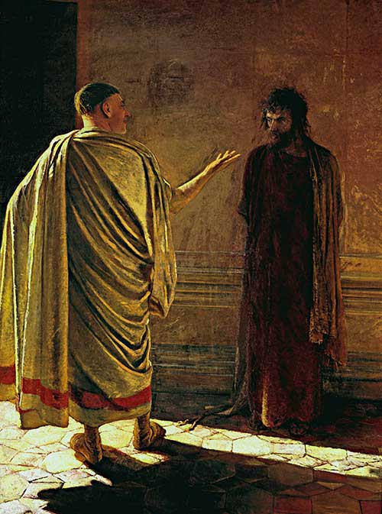,

  - «Тайная вечеря» 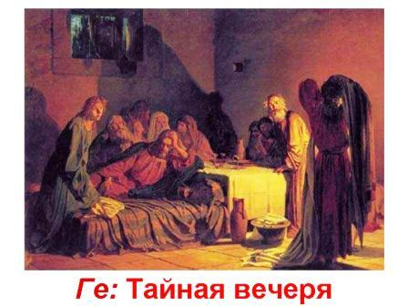
  - «В Гафсиманском саду».

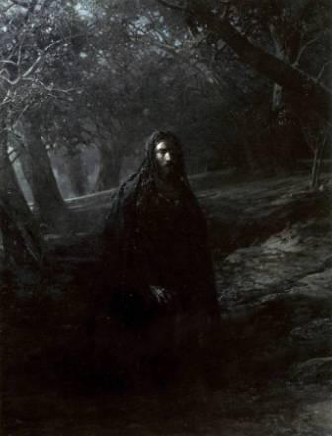

  - «Дом Грибоедова» - здесь располагается МАССОЛИТ. Членам МАССОЛИТа все равно: жила в этом доме тетка Грибоедова или не жила, читал Грибоедов здесь свою бессмертную комедию или нет. У посетителей «Дома Грибоедова» фамилия классика ассоциируется только с рестораном или с получением каких-либо благ за свой «литературный талант». Булгаков показывает привилегированное литературное общество, способное раздавить любой дар.

  - 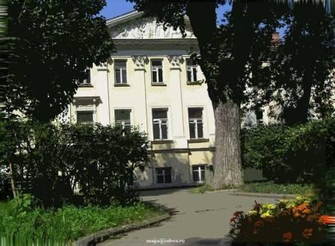
Фрагменты из фильма (Режиссер Бортко)

РАУНД СЕДЬМОЙ. «Все дело в деталях»
Задание: определите героя по детали.
- «Белый плащ с кровавым подбоем». (Прокуратор Иудеи Понтий Пилат»)
- «На спинку стула наброшен был траурный плащ, подбитый огненной материей, на зеркальном столике лежала длинная шпага с поблёскивающей золотой рукоятью…» (Воланд)
- «Теперь на шее у него оказался белый фрачный галстук бантиком, а на груди перламутровый дамский бинокль на ремешке. Кроме того, усы его были вызолочены». (Кот Бегемот)
- «Человек лет двадцати семи… был одет в старенький и разорванный хитон. Голова его была прикрыта белой повязкой с ремешком вокруг лба, а руки связаны…» (Иешуа Га-Ноцри)
- Говорят, глаза – зеркало души человека. О глазах одного героя в романе говорится следующее: «мученические глаза, оба больные глаза, в них появились всем знакомые искры». Какой герой в романе так смотрит на нас? (Понтий Пилат)

РАУНД ВОСЬМОЙ. Кроссворд ( см. приложение)

РАУНД ДЕВЯТЫЙ. «Поведем некоторые итоги»

Первая публикация романа:  1966-1967 год в журнале «Москва» | Жанр романа:  - Роман  - Роман-миф  - Роман-мистерия  - Лирический роман  - Фантастический роман  - Бытовой роман

Варианты названий романа:
- «Сатана»
- «Инженер с копытом»
- «Чёрный богослов»

Композиция:
- Роман в романе
- Двойной роман
Сюжет
1. Философская линия
(Иешуа и Понтий Пилат)

2. Мистическая линия (Воланд и москвичи)

3. Любовная линия
(Мастер и Маргарита)
= ВЕЧНОСТЬ
Вечные проблемы:
- Человек и власть
- Внутренняя свобода человека
- Добро и зло
- Верность и предательство
- Милосердие и всепрощение
- Что есть истина

РАУНД ДЕСЯТЫЙ. Подведение итогов.
Награждение победителей. Рефлексия.

Приложение.

 |  |  |  |  |  |  |  |  |  | ²
 |  |  |  |  |  |  |  |  |  |  |  | ⁸
 |  |  |  |  |  |  |  | ³
 |  |  |  | ¹ |  |  |  |  |  | ⁷
 |  |  |  |  |  |  |  |  |  | ¹³ |  |  |  | ¹⁵
 |  |  |  |  |  |  |  | ⁹
 |  |  |  | ⁶ |  |  |  |  |  |  |  |  |  |  |  | ¹⁸
 |  | ⁵
 | ⁴
 |  |  |  |  |  |  |  |  |  |  |  |  | ¹⁷
 |  | ¹¹ |  | ¹⁴
¹⁰ | ¹² |  |  |  |  | ¹⁶

1.Литератор, занимавшийся похоронами Берлиоза.
2. Что было у Воланда «вместо радио».
3. Что получила в подарок Маргарита после бала.
4. Домработница Лиходеева и Берлиоза.
5. Он был за рулем машины, которая доставила Маргариту с приема на реке в Москву
6. Имя пса прокуратора
7. Улица, на которой был расположен дом с «нехорошей квартирой».
8. Это животное было изображено на медальоне, украшавшем Маргариту на балу.
9. Кто играл джаз на балу Воланда.
10. Ненавистный Маргарите критик.
11. Прозвище Аннушки.
12. Имя «друга» Мастера, претендовавшего на его квартиру.
13. Кто спас финдиректора Римского от расправы.
14.На что Коровьев сменил треснувшее пенсне в честь бала.
15. Кем был муж Маргариты по должности.
16. Чем наполнил бассейн на балу Воланда Бегемот.
17. Имя добрейшей фельдшерицы знаменитой психиатрической клиники.
18. Без чего, по мнению Бегемота, неприлично появляться на балу даже коту.

По горизонтали: | По вертикали:
4. Груня  6. Банга  7. Садовая  9. обезьяны  10. Латунский  11. Чума  17. Прасковья | 1. Желдыбин  2. глобус  3. подкова  5. грач  8. пудель  12. Алоизий  13. петух  14. монокль  15. инженер  16. коньяк  18. галстук

